Příloha č. 2
Umístění kontejneru
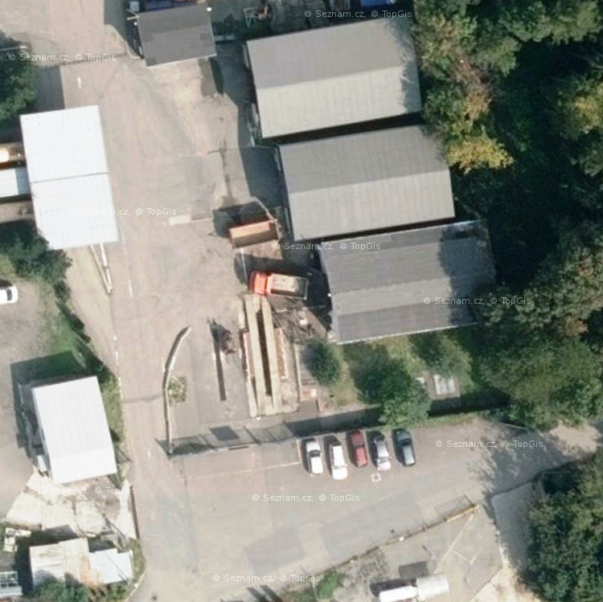
2,5 x 8 m

